**Содержание**

|  |  |
| --- | --- |
| Введение | 3 |
| 1. Что такое Microsoft Access | 5 |
| 1. Структура | 6 |
| 1. Обзор интерфейса пользователя | 7 |
| 1. Создание баз данных в Access | 13 |
| * 1. Чистая база | 13 |
| * 1. Создание шаблона | 15 |
| 1. Наполнение базы | 18 |
| 1. Схема данных | 25 |
| 1. Создание запросов | 29 |
| * 1. Классическая выборка | 29 |
| * 1. Создание сущности | 32 |
| * 1. Запросы на добавление, удаление, редактирование | 35 |
| 1. Создание и оформление форм | 39 |
| 1. Формирование отчетов | 46 |
| 1. Практическая часть | 50 |
| 10.1 Создание базы данных магазина | 50 |
| Заключение | 54 |
| Список использованной литературы | 55 |

**Введение**

Microsoft Office Access или просто Microsoft Access — [реляционная система управления базами данных (СУБД)](https://ru.wikipedia.org/wiki/%D0%A0%D0%B5%D0%BB%D1%8F%D1%86%D0%B8%D0%BE%D0%BD%D0%BD%D0%B0%D1%8F_%D0%A1%D0%A3%D0%91%D0%94) корпорации [Microsoft](https://ru.wikipedia.org/wiki/Microsoft). Входит в состав пакета [Microsoft Office](https://ru.wikipedia.org/wiki/Microsoft_Office). Имеет широкий спектр функций, включая связанные запросы, связь с внешними таблицами и [базами данных](https://ru.wikipedia.org/wiki/%D0%91%D0%B0%D0%B7%D0%B0_%D0%B4%D0%B0%D0%BD%D0%BD%D1%8B%D1%85). Благодаря встроенному языку [VBA](https://ru.wikipedia.org/wiki/VBA), в самой Access можно писать приложения, работающие с базами данных.

Редактор применяется для полной автоматизации работы с базами данных в разных сферах деятельности, бизнесе, управлении кадрами и т.д. Стоит заметить, что благодаря тому, что программное обеспечение имеет универсальную структуру, оно помогает избавиться от переизбытка данных, когда требуется изменить нужный параметр, не путем ввода нового, а корректировкой старого. Причем изменения отразятся не только в основной базе, но и в связанных с ней.

Все вышеуказанное определило актуальность, выбор темы, цели, задачи, положенные в основу настоящего исследования.

Особая значимость выбранной темы выпускной квалификационной работы определила постановку цели, которая заключается в исследовании основных сведений базы данных Microsoft Access.

Исходя из цели были сформулированы следующие задачи:

1. изучить теоретическую сторону и проанализировать структуру Microsoft Access
2. провести обзор интерфейса пользователя
3. привести методические примеры создания баз данных в Microsoft Access
4. рассмотреть схемы данных и изучить принцип создания запросов и формирования отчетов

В представленной работе объектом исследования является Microsoft Access — реляционная система управления базами данных корпорации Microsoft. Предметом исследования данной работы является изучение основных сведений базы данных Microsoft Access.

Во введении обоснована актуальность темы исследования.

В первой главе излагаются теоретические основы и положения Microsoft Office Access.

В заключении сделаны выводы по всей выпускной квалификационной работе.

**Что такое Microsoft Access?**

Microsoft Office Access – мощный редактор, который представляет собой систему управления базами данных, основанными на реляционной модели. Также необходимо отметить, что он использует динамическую модель обмена между сетевыми ресурсами и приложениями. При этом редактор использует продвинутые инструменты для обработки любого типа информации и представление их в виде четкой последовательной структуры. В Access также внедрена поддержка динамической библиотеки ActiveX. Эта технология, которая помогает не только представлять информацию в виде текста, а также в виде объектов мультимедии.

Реляционная модель позволяет устанавливать связи между базами и контролировать любое изменение, своевременно внося коррективы. Некоторые пользователи считают, что один из редакторов Microsoft Office Excel похож на программу Access, но это заблуждение. Excel является инструментом для работы с электронными таблицами, а последний, в свою очередь, используется для создания БД в виде таблиц. Принцип работы Excel основывается на организации данных внутри отдельной таблицы, Access позволяет выполнять более сложные задачи, работая с большим массивом информации.

И в заключении необходимо отметить важную особенность, Excel рассчитан для одного пользователя, так как изменение информации носит локальный характер, а Аccess подразумевает многопользовательскую работу с базами.

**Структура.**

Удобство работы с программой достигается благодаря наличию элементов, позволяющих автоматизировать процесс создания базы. Далее будет приведен список основных компонентов программного обеспечения.

Компоненты:

* **таблица.** Предназначена для записи и хранения данных;
* **запрос.** Предназначен для получения информации из одной или нескольких таблиц. Является средством для обращения к связанным БД и стороннему ПО;
* **форма.** Используется для представления введенной информации в более удобном для пользователя виде;
* **отчет.** Позволяет получить конечный результат в виде готового документа;
* **макрос.** Он представляет собой элемент, содержащий в себе последовательное описание для выполнения того или иного действия. С помощью него можно задать команду, которая будет выполнять определенную задачу, например, проверка изменения данных в одной из таблиц;
* **модуль.** Компонент, который содержит в себе программное обеспечение, написанное на языке программирования Visual Basic. С его помощью редактор существенно расширяет функционал. Достигается это благодаря использованию функций и процедур, призванных реагировать на те или иные изменения;
* **страница доступа.** С ее помощью можно получить доступ к удаленным базам, хранящимся на других персональных компьютерах.

**Обзор интерфейса пользователя.**

Далее будут подробно рассмотрены основные элементы управления при работе с БД. Обзор интерфейса будет проводиться на примере Microsoft Access 2013. Однако Microsoft Access 2007 и 2010 практически идентичны

Интерфейс в данной версии ПО разработан с целью повысить удобство работы с многочисленными элементами, в его основу заложена лента, которая обеспечивает быстрый доступ к основным функциям и командам. Пользовательский интерфейс:

* **«Backstage» (создать).** Элемент интерфейса появляется после старта программы и позволяет пользователю выбрать шаблон для создания БД. В процессе работы, чтобы перейти на данную вкладку необходимо проследовать по пути «Файл» и «Создать».

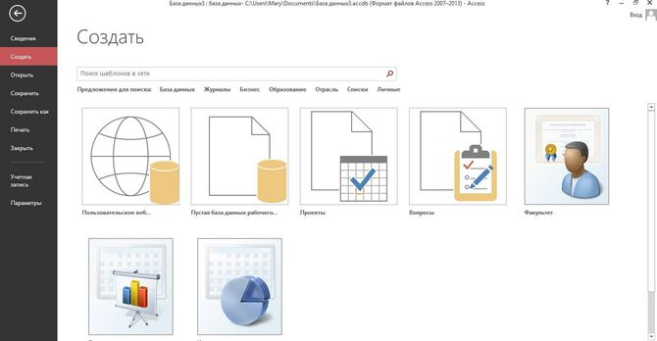

* **«Файл».** Позволяет сохранить, открыть, распечатать готовый документ, а также выставить параметры Access и установить подходящую тему оформления.

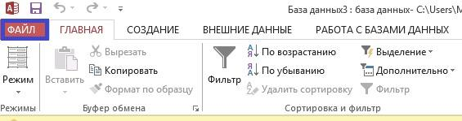

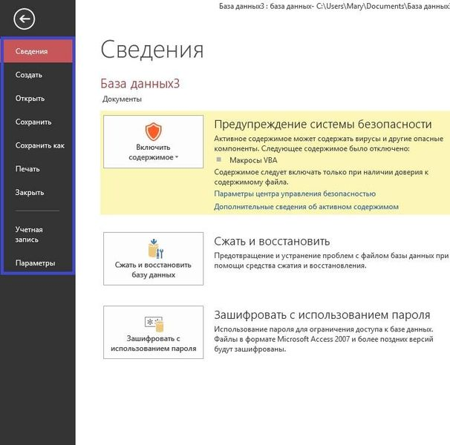

* **«Лента».** Является основным элементом при работе с редактором. Она содержит в себе модули с инструментами для создания и редактирования БД. В нее также входит панель быстрого доступа, на которой размещены наиболее часто используемые компоненты.

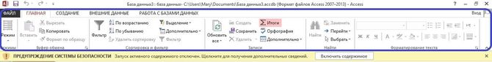

* **«Область навигации».** Позволяет увидеть результат выполненных действий и отражает структуру БД.

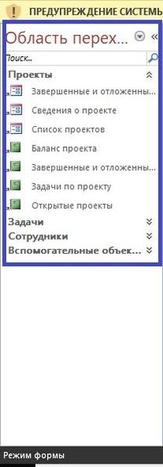

* **«Диалоговое окно».** Элемент интерфейса, с помощью которого пользователь может уточнить параметры объекта.

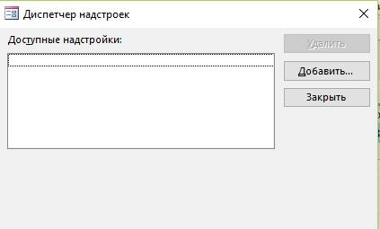

* **«Контекстное меню».** Чтобы отобразить компонент, потребуется щелкнуть «ПКМ» на элементе объекта. В него входят команды, которые зависят от выполняемой задачи.

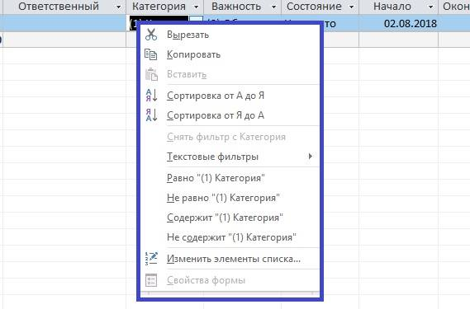

* **«Строка состояния».** Используется для переключения режима представления документа, и для отображения состояния текущей операции.



**Создание баз данных в Access.**

Далее будут подробно рассмотрены основные нюансы и особенности работы с базами данных в Access для начинающих.

Создать БД можно несколькими способами: с нуля или с использованием готового шаблона. В первом случае пользователю необходимо самостоятельно создавать элементы и объекты БД, во втором варианте все намного проще. Запускаем готовый шаблон и вписываем свою информацию. Далее рассмотрим подробно оба варианта работы с базами.

**Чистая база.**

Начнем создание новой базы с последующим наполнением ее информацией:

* запускаем редактор, после запуска появится «Backstage», где требуется указать пользовательский шаблон;

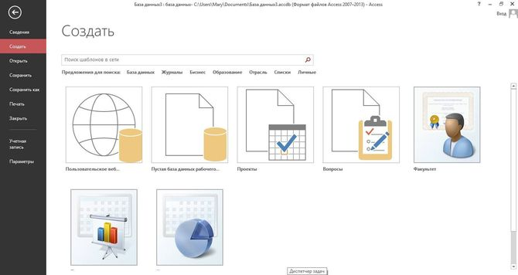

* выбираем один из требуемых объектов, например, «Пустая база данных рабочего стола»;

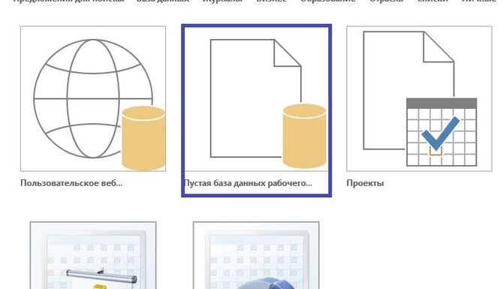

* появится окно, где задаем имя документа и щелкаем «Создать».

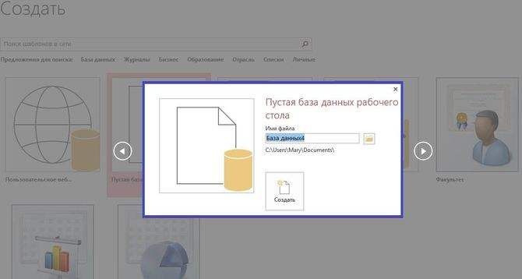

**Создание из шаблона.**

Работа с шаблоном выглядит следующим образом:

* переходим в «Файл» и «Создать»;

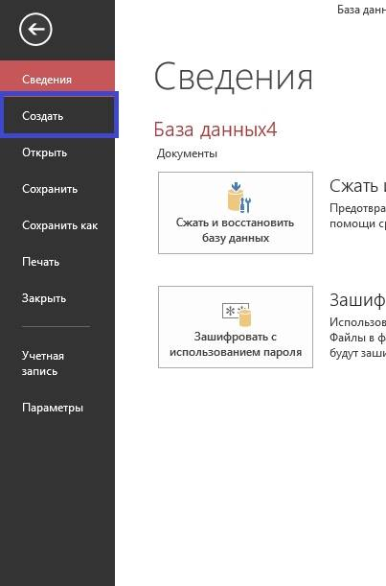

* Указываем походящий шаблон из предложенных категорий;

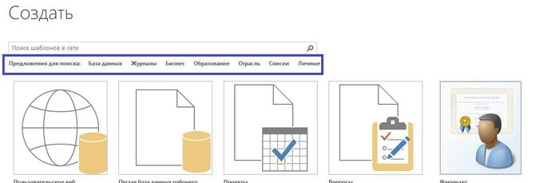

* кликаем по нужному, в новом окне задаем имя документа и путь, куда он будет сохранен, щелкаем по кнопке «Создать»;

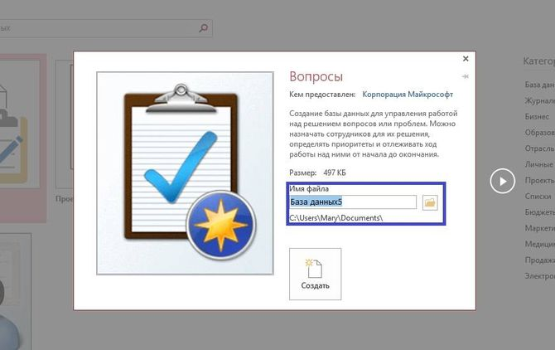

* после этого появится готовая БД, где требуется только вписать нужную информацию.

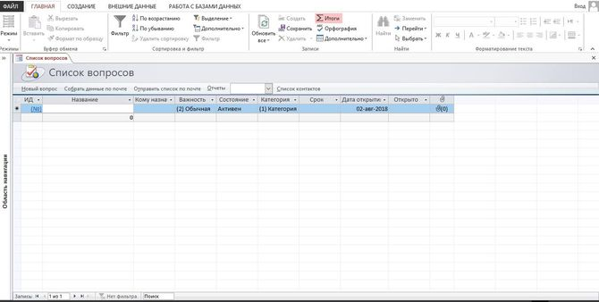

**Наполнение базы данных.**

Наполнение БД подразумевает под собой создание таблицы и внесение в нее нужной информации.

Для начала необходимо отметить, что с помощью MS Access можно произвести импорт. Для этого выбираем вкладку «Внешние», кликаем по иконке «Импорт». Далее откроется новое окно, где требуется указать путь к файлу и кликаем «Ок». Затем вновь появится окно импорта, щелкаем «Далее» и задаем сведения о каждом объекте. Задаем ключ, который поможет быстро обработать информацию, и кликаем «Далее». После этого объект появится в главном окне и можно приступать к ее созданию.

Процесс создания:

* щелкаем «Файл» и «Создать»

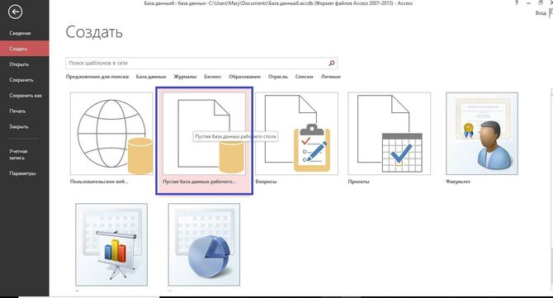

* откроется рабочая область, где будет открыта пустая таблица. Для того, чтобы наполнить ее, переименуем строки и столбцы;
* далее, переходим в режим «Конструктор» и вводим имя «Продукция»;

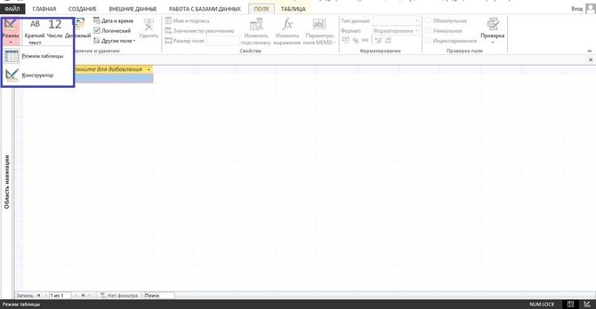

* создаем первую таблицу и вводим следующие параметры, как показано на скриншоте;

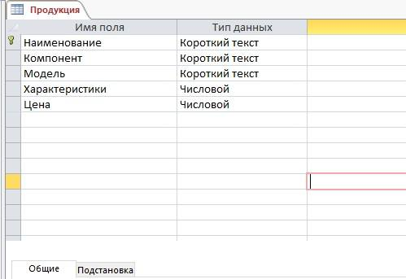

Необходимо отметить, что поле «Цена» имеет числовой параметр. Это обусловлено тем, что информация в денежном эквиваленте, имеет размерность, выраженную в рублях (если используется официальная локализованная версия офисного пакета). Если мы говорим о цене компьютерной периферии, то, как правило, для выражения ее сравнительной стоимости используются условные единицы. Для такого случая и применяется числовой параметр, это позволит избежать перенастройки всей БД.

* затем кликаем по ячейке «Цена» и перемещаемся в нижнюю часть рабочей области к свойствам. Находим параметр «Число десятичных знаков» и устанавливаем «2»; 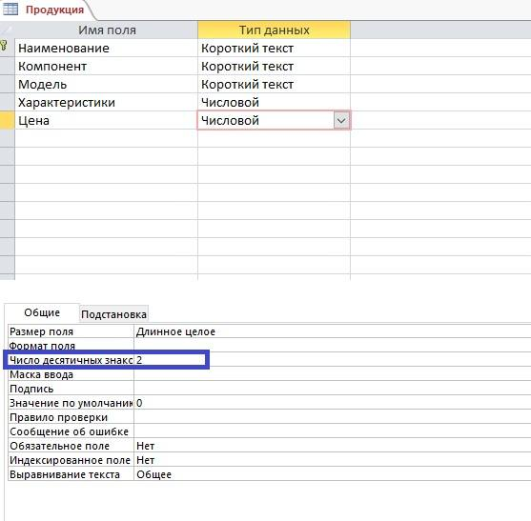
* чтобы в дальнейшем объект был связан необходимо задать параметр «Ключевое поле». Выделяем поле, например, «Модель» и щелкаем «ПКМ» и в контекстном меню выбираем «Ключевое поле»;

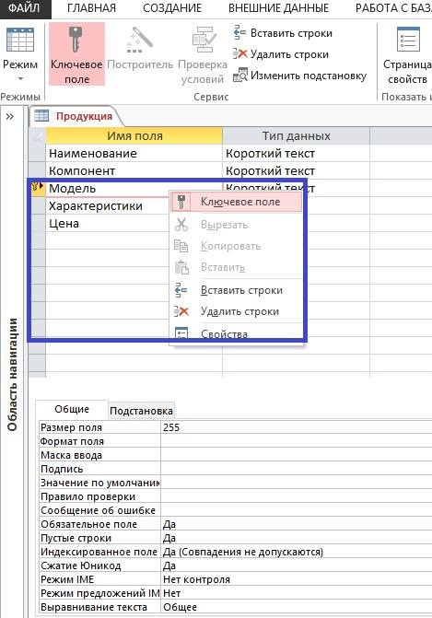

* после этого закрываем конструктор и сохраняем получившийся результат.

Далее требуется создать новую таблицу с заголовком «Поставка» и делаем это следующим образом:

* «Файл», «Создать» и «Пустая БД»;
* переходим в режим «Конструктор» и создаем новый объект со следующими значениями. Ключевые поля задавать не требуется;

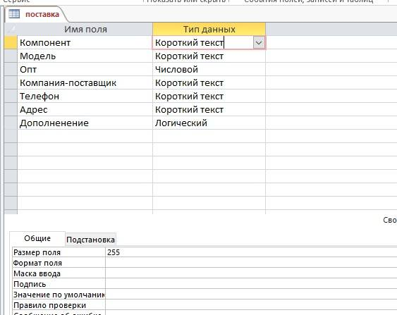

* сохраняем получившийся результат и производим наполнение каждой таблицы;
* закончив создание и наполнение, сохраняем получившийся результат.

Проект №1 «Продукция»:

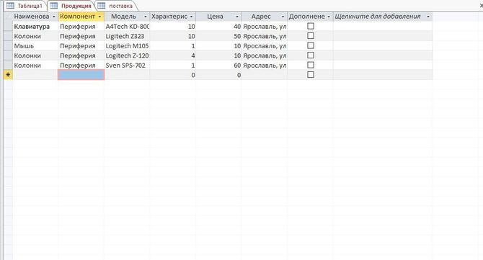

Проект №2 «Поставка»:

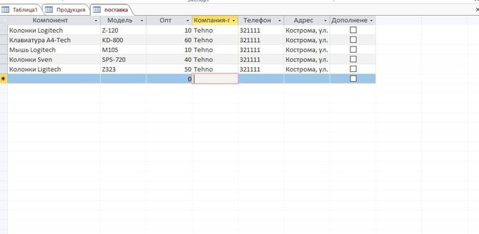

**Схема данных.**

Связь между таблицами устанавливается с помощью структуры, использованной в проекте. При этом структура отображается графически, что позволяет существенно облегчить обработку данных.

Устанавливаем взаимосвязь между проектами:

* В ленте переходим во вкладку «Работа с БД»;
* Выбираем модуль «Отношения» и щелкаем по значку «Схема»;

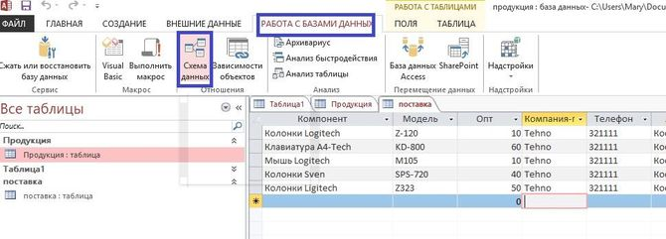

* Далее откроется новое окно «Добавление» и выделяем проекты «Продукция» и «Поставка».

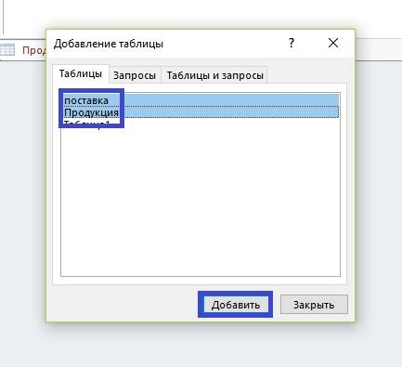

* Далее, таблицы в виде блоков будут отображены на рабочей области;  
    
  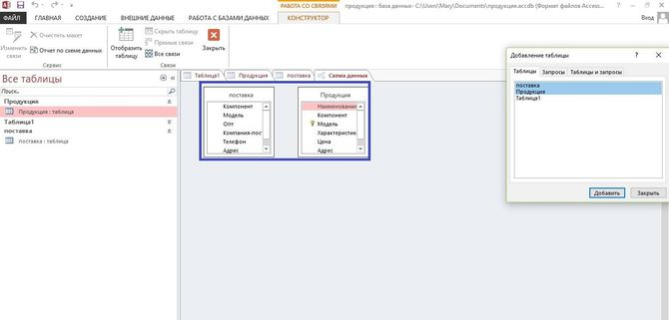

Теперь нам требуется установить связь между двумя объектами, делаем это следующим образом:

* закрываем окно добавления таблиц;
* затем переходим к блоку «Продукция» и выделяем ключевую запись, в нашем случае «Модель» и перетягиваем в блок «Поставка»;

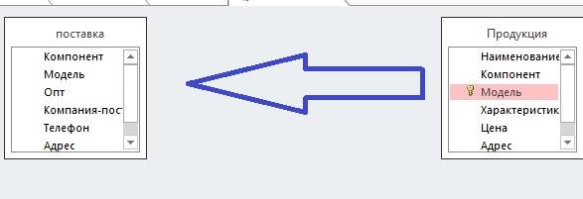

* после этого откроется окно «Изменение связей»;

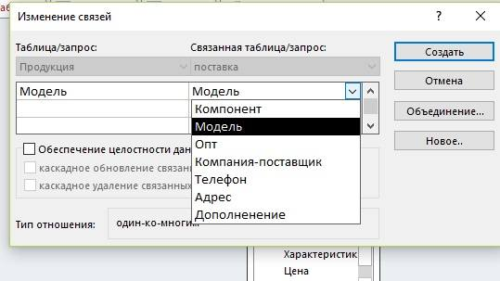

* в блоке установки зависимого объекта выбираем нужный (в нашем проекте это «Модель») и кликаем «Создать». После этого между таблицами будут установлены ключи связи.  
    
  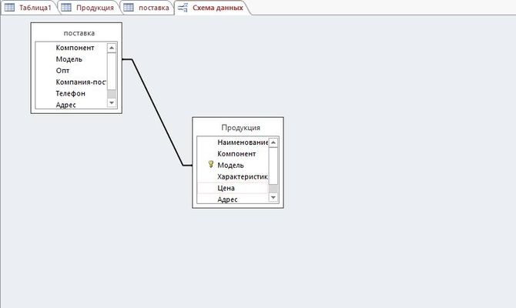

**Создание запросов.**

Далее требуется создать запросы, предназначенные для быстрой обработки и внесения информации в базу данных.

**Классическая выборка.**

Запрос выборки позволяет производить отбор данных в БД по заранее созданным условиям. В нашем проекте будет создана выборка, позволяющая найти товар по его наименованиям. Работу будем производить в БД «Продукция».

Процесс выглядит следующим образом:

* переходим ко вкладке «Создание» и к блоку «Запросы»;
* далее находим инструмент «Конструктор»;

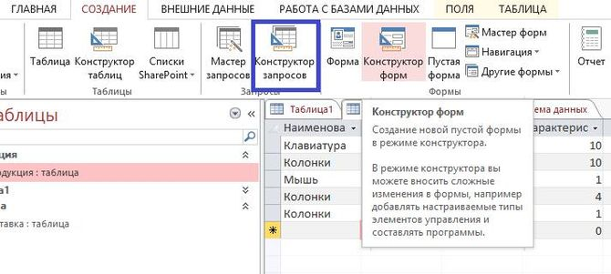

* после этого откроется новое диалоговое окно, где требуется добавить нужный проект, в нашем случае «Продукция» и закрываем окно;

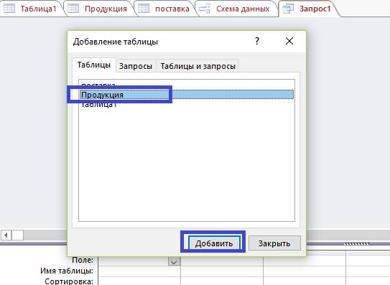

* внизу появится поле «Бланк запроса», которое необходимо заполнить;

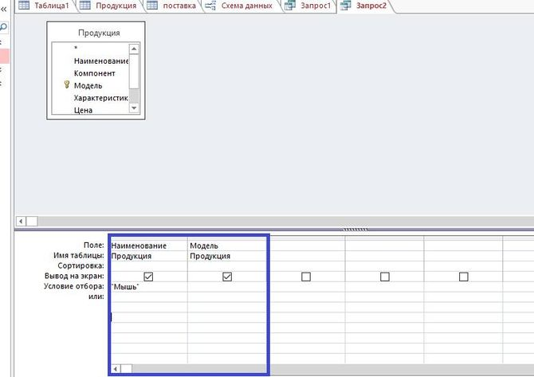

* после того, как условия выборки прописаны, переходим к блоку «Результаты» и щелкаем по значку восклицательного знака «Выполнить».  
  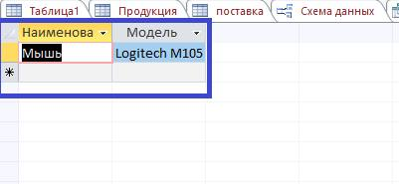

**Создание сущности.**

Запрос на создание сущности в Microsoft Access производит выборку из взаимосвязанных таблиц и других ранее созданных запросов. В отличии от первого варианта результат сохранится в новой постоянной таблице.

Процесс выглядит следующим образом:

* формируем новый запрос согласно вышеуказанной инструкции: «Создать», «Конструктор запроса» выбираем нужную таблицу;
* закрываем диалоговое окно и заполняем бланк запроса;

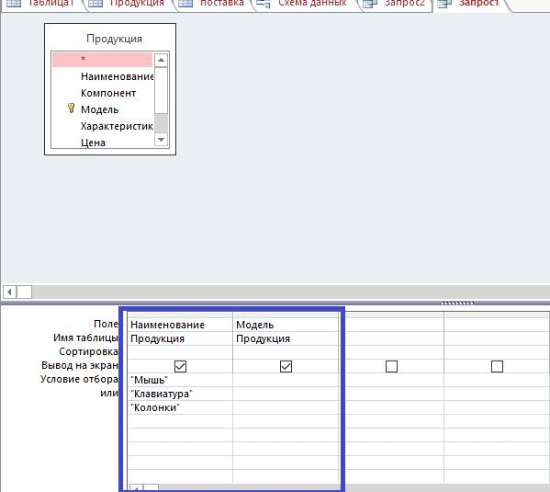

* далее выполняем преобразование запроса из выборки в создание сущности. В ленте выбираем инструмент «Создание таблицы»;

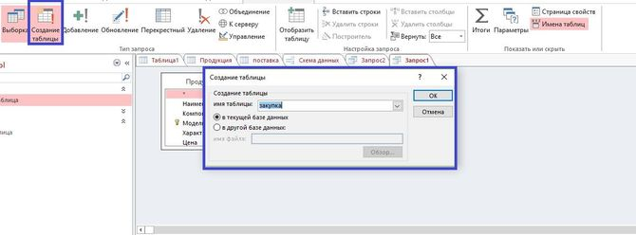

* в диалоговом окне вводим имя нового объекта, и щелкаем «Ок»;
* кликаем «Выполнить», появится предупреждение о невозможности отменить изменения, выбираем «Да»;

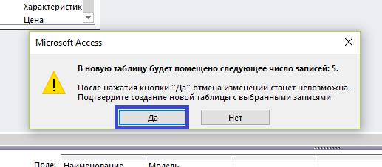

* после этого в левой части экрана в блоке «Все таблицы» появится новый созданный объект.

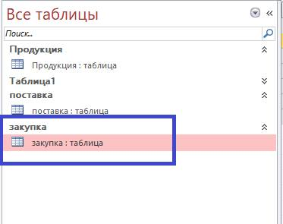

**Запросы на добавление, удаление и редактирование.**

Данный вид запросов подразумевает под собой создание и выполнение какого-либо действия, в результате которого изменятся параметры в таблице.

Создаем запрос следующим образом:

* добавляем классический запрос на выборку на основе данных из БД, возьмем для примера «Поставка»;
* далее в верхней части выбираем «Удаление» для преобразования запроса;

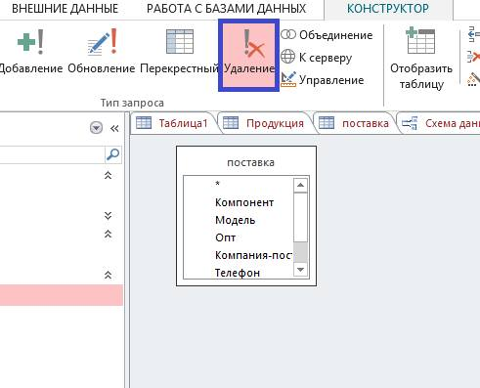

* в бланке прописываем необходимые условия;

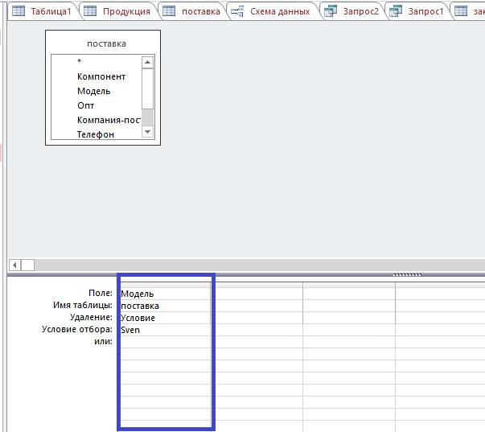

* щелкаем «Выполнить», появится предупреждение о удалении.

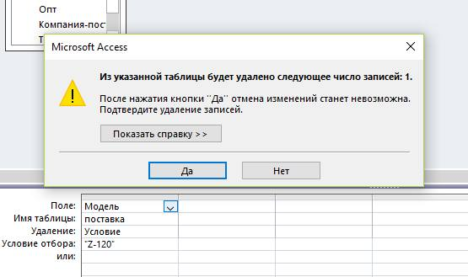

**Запрос на добавление**:

* добавляем запрос выборку через конструктор;
* затем в верхней части ленты выбираем «Добавление»;

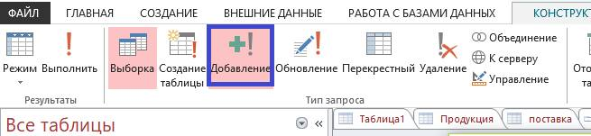

* после этого появится диалоговое окно где требуется ввести новое имя;

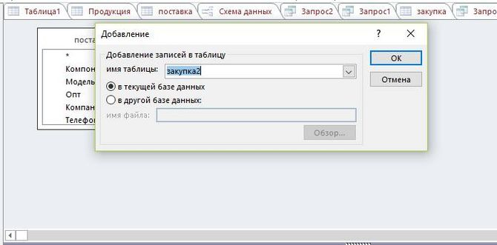

* кликаем «Ок» и в бланке прописываем требуемые условия;

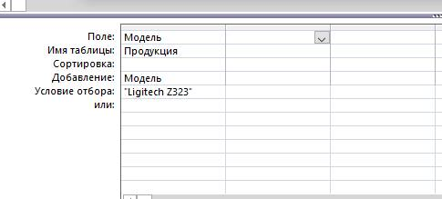

* кликаем выполнить, появится предупреждение о добавлении в существующую таблицу новых данных.

**Запрос на редактирование:**

* добавляем классический запрос;

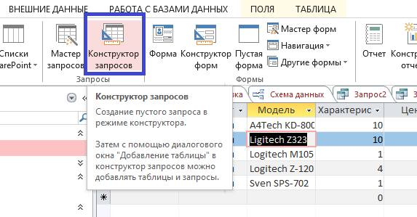

* преобразуем запрос в «Обновления» выбрав соответствующий инструмент в ленте;

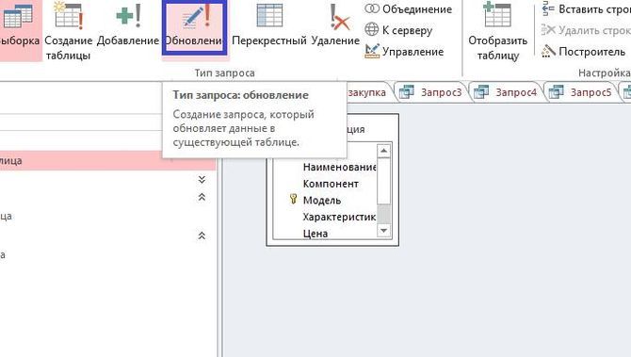

* далее в бланке запроса указываем условия и нажимаем «Выполнить».

**Создание и оформление форм.**

Формы являются одним из элементов, которые предназначены для правильной организации хранения данных.

Для чего нужны формы:

* предназначение форм заключается в выводе данных на экран в удобном для пользователя виде;
* управление запуском. В этом случае главным предназначением форм является запуск макросов;
* показ диалоговых окон. С помощью форм можно выводить на экран предупреждение о возможных ошибках.

Используем «Мастер форм» для создания объекта:

* Открываем вкладку «Конструктор форм»;

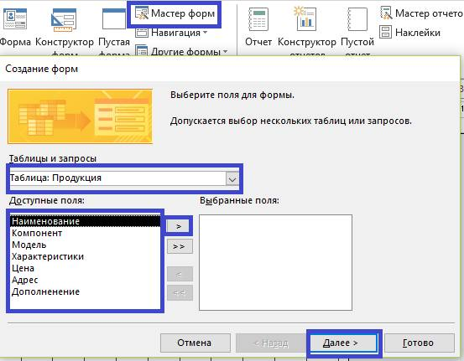

* в строке «Таблицы и запросы» и «Доступные поля» выбираем нужные элементы, щелкаем далее;
* затем выбираем тип формы: «в один столбец», «ленточный» и т.д., нажимаем «Готово».

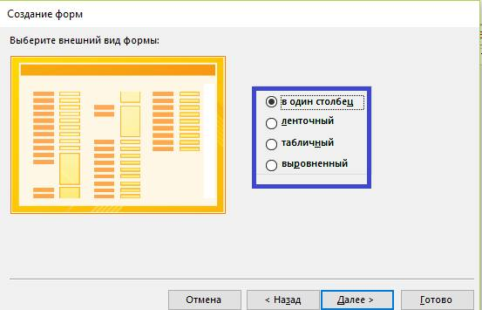

После этого перед пользователем появится новая вкладка, где таблица будет представлена в виде формы. Как можно заметить, восприятие информации стало намного удобнее.

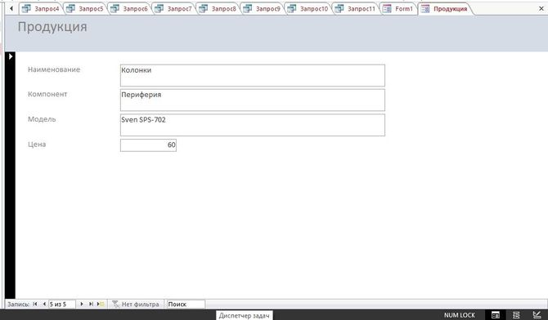

Рассмотрим вариант создания форм через Конструктор:

* добавляем стандартную форму через «Мастера»;
* в левом столбце навигации находим созданную форму и кликаем по ней «ПКМ»;
* в контекстном меню выбираем «Режим конструктор»;

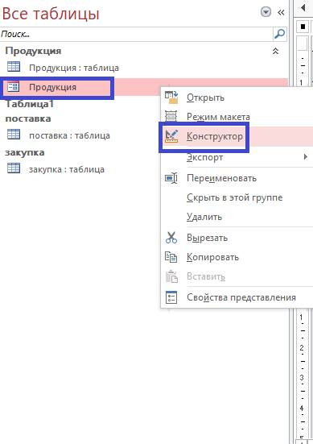

* откроется новое окно в режиме конструктора. Чтобы улучшить навигацию, добавим кнопки;
* на панели инструментов выбираем «Кнопка» и размещаем ее в нужную ячейку;

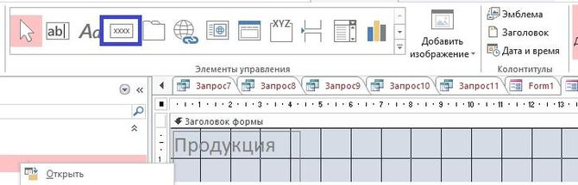

* далее в окне выбора операции для элемента выбираем, например, «Следующая запись».

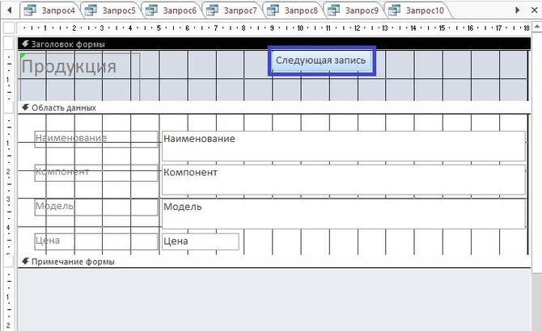

Создаем форму с нуля при помощи «Конструктор форм». С помощью этого варианта, можно настроить оформление, изменить заливку поля, добавлять файлы мультимедии, и т.д.

Процесс:

* переходим ко вкладке «Конструктор форм» и открываем ее;
* на экране появится пустое поле, куда требуется поместить необходимые объекты;
* выбираем инструмент «поле» и выделяем ячейки, в которых требуется разместить данные;

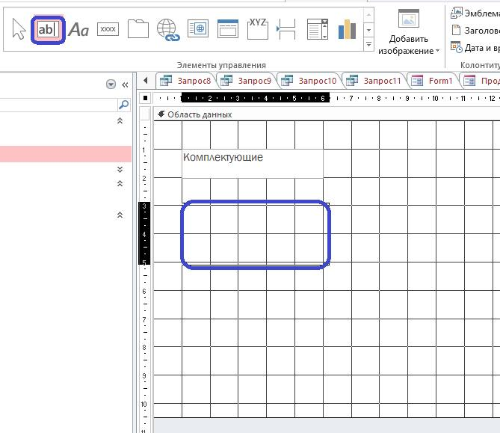

* далее настроим оформление, переходим во вкладку «Свойства» на панели инструментов, предварительно выделив нужное поле;
* в параметрах «Цвет фона», «Оформление», «Шрифт», «Цвет текста» можно настроить предпочтительный дизайн;

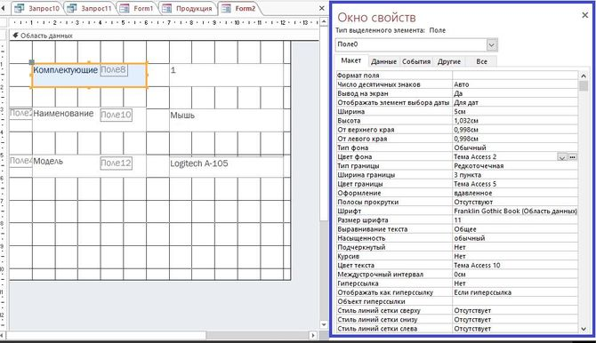

* также можно добавить файл мультимедиа, на панели инструментов отыскиваем «Рисунок» и выделяем нужные ячейки под его размещение;

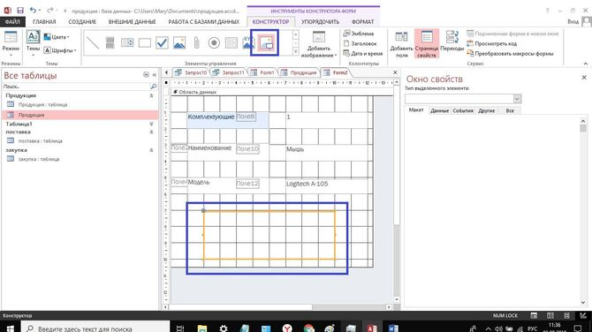

* далее откроется окно «Выбор рисунка» и помещаем его в форму.

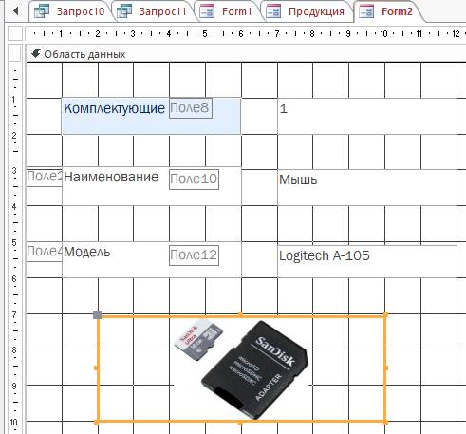

Для рисунка также можно настроить требуемые параметры: «Цвет фона», «Тип фона», «Границы» и т.д.

**Формирование отчетов.**

Для работы с отчетами будем использовать «Мастер отчетов»:

* Открываем вкладку «Создание» и выбираем «мастер отчетов»;
* затем выбираем требуемую таблицу и необходимые для отчета поля;

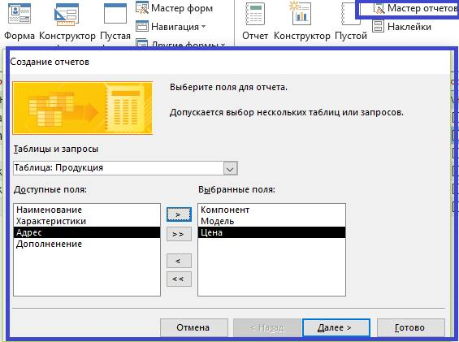

* далее добавляем уровни группировки и сортировки;
* затем требуется выбрать макет отчета и его ориентацию, например, макет «Ступенчатый» и ориентация «Книжная»;

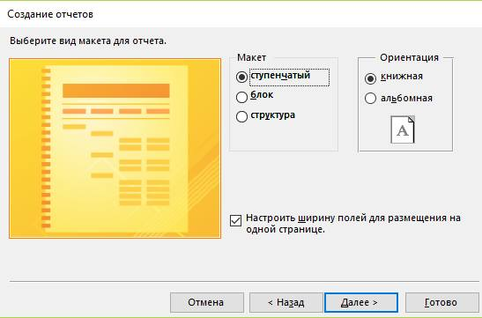

* Затем требуется выбрать вариант действия «Просмотреть отчет» или «Изменить».

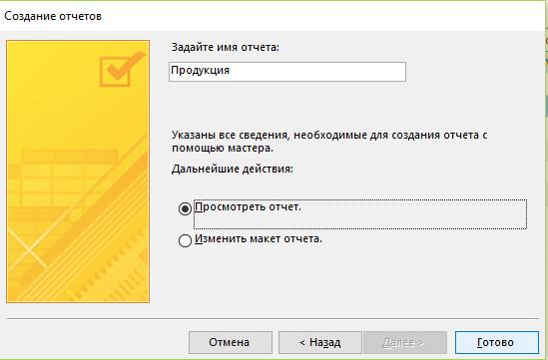

Отчет с помощью Конструктора:

* переходим к панели инструментов, выбираем «Конструктор отчетов»;
* в верхнем колонтитуле прописываем заголовок;
* в правой части экрана в окне «Список полей» добавляем нужные поля;

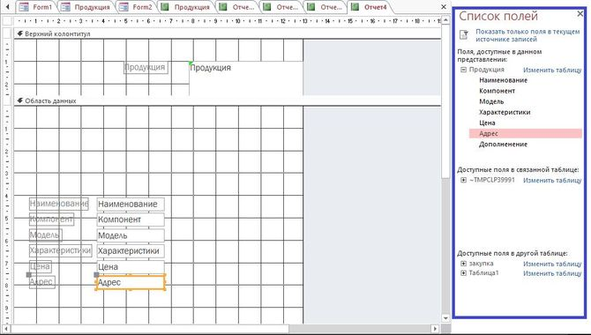

* затем переходим ко вкладке «Режим» и выбираем «Предпросмотр». Здесь пользователь может задать необходимое оформление для отчета.

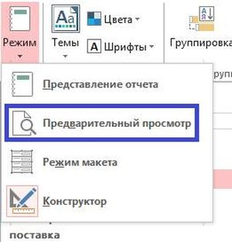

**Практическая часть**

**Создание базы данных магазина**

Базу данных создаем с нуля. Создаем и заполняем несколько таблиц. Формат ячеек таблиц задаем через конструктор.

Таблица Покупатели.

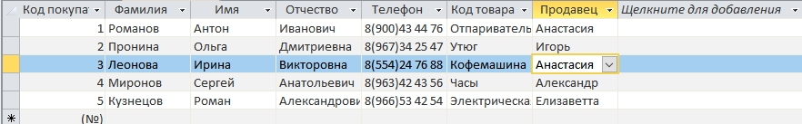

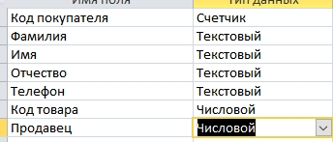

Таблица Продавец.

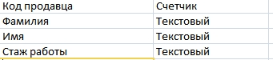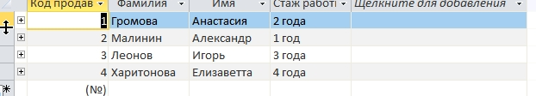

Таблица Контроль Товара.

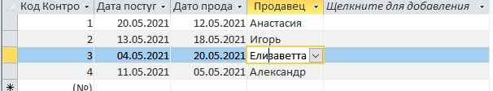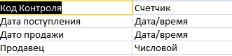

Таблица Товар.

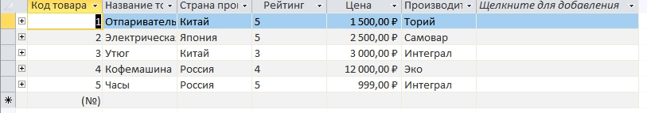

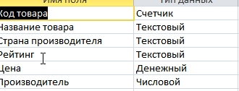

Таблица Производитель. 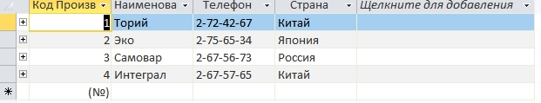

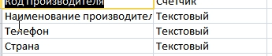

Далее через установим связь между таблицами через схему данных.

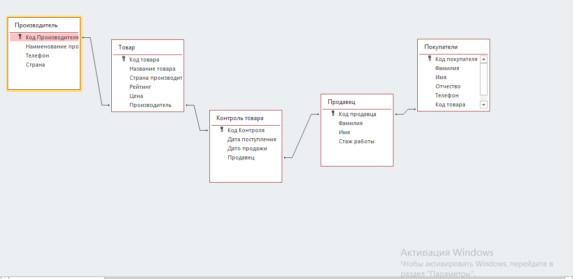

Теперь произведем выборку товара.

Нам нужно вывести только те товары, номера покупателей которых имеют цифру «7» на 4 месте. Также эти товары должны быть из категории «часы». 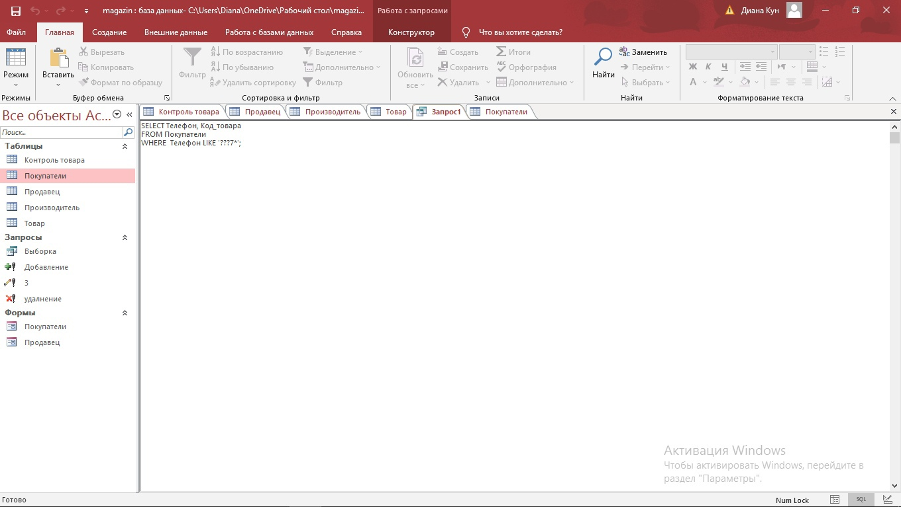

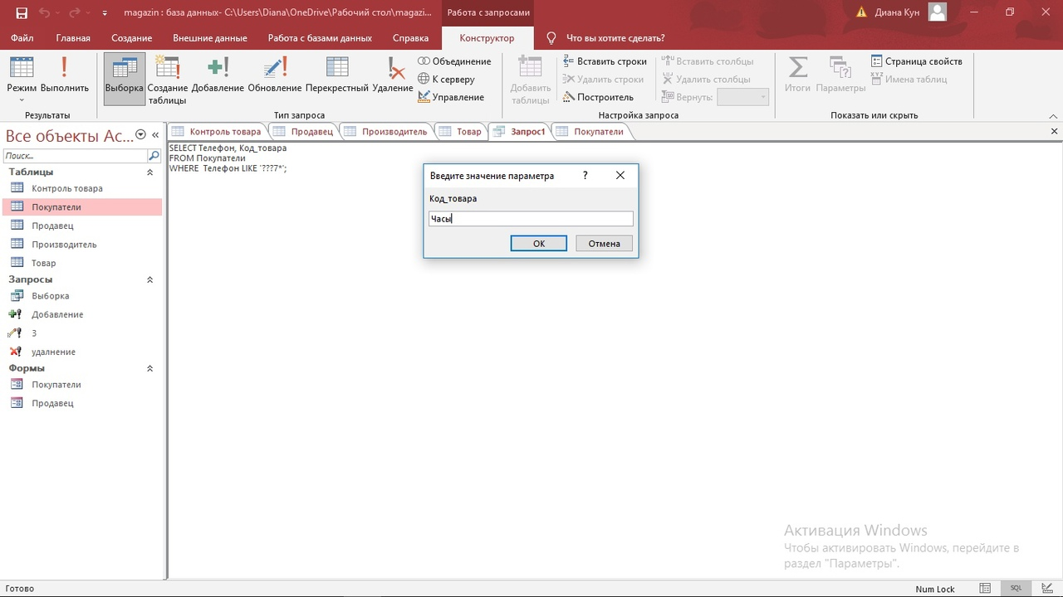

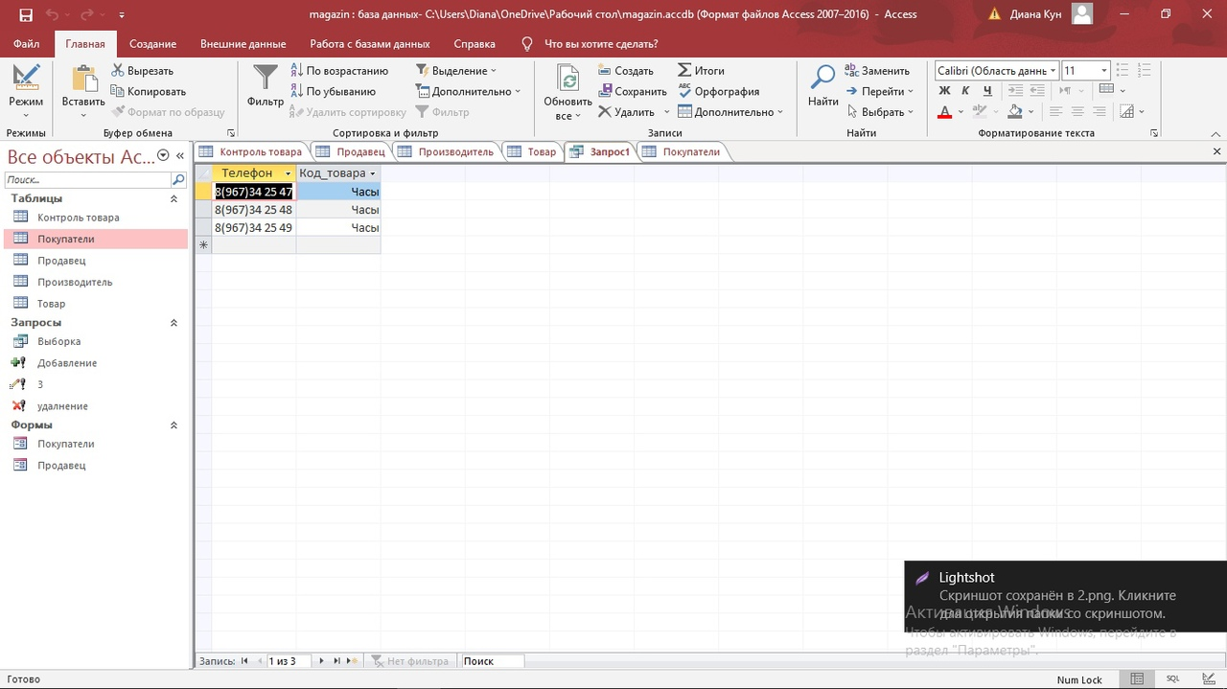

**Заключение**

В данной дипломной работе были изучены основные сведения о базах данных Microsoft Access. Были рассмотрены базовый интерфейс и структуры необходимые для работы с Microsoft Access.

**Список использованной литературы**

1. Голышева, А. В. Access 2007 без воды. Все, что нужно для уверенной работы / А.В. Голышева, И.А. Клеандрова, Р.Г. Прокди. - М.: Наука и техника, 2017. - 192 c.
2. Бекаревич, Юрий Самоучитель Access 2010 (+ CD-ROM) / Юрий Бекаревич , Нина Пушкина. - М.: БХВ-Петербург, 2014. - 432 c.
3. Официальный учебный курс Microsoft. Microsoft Office Access 2003 (+ CD-ROM). - М.: Эком, Бином. Лаборатория знаний, 2014. - 528 c.
4. Тимошок, Т.В. Microsoft Office Access 2007: самоучитель / Т.В. Тимошок. - М.: Вильямс, 2013. - 464 c.
5. Гурвиц Г.А. Microsoft Access 2010. Разработка приложений на реальном примере / Г.А. Гурвиц. - БХВ-Петербург, 2010. - 497 с.
6. Хомоненко А.Д. Базы данных / А.Д. Хомоненко, В.М. Цыганков, М.Г. Мальцев. - СПб.: КОРОНА принт. - 2006. - 736 с.